Консультация для родителей
«Нравственное воспитание дошкольника
в семье и детском саду»
Подготовила старший воспитатель Гапонова Г.Н.
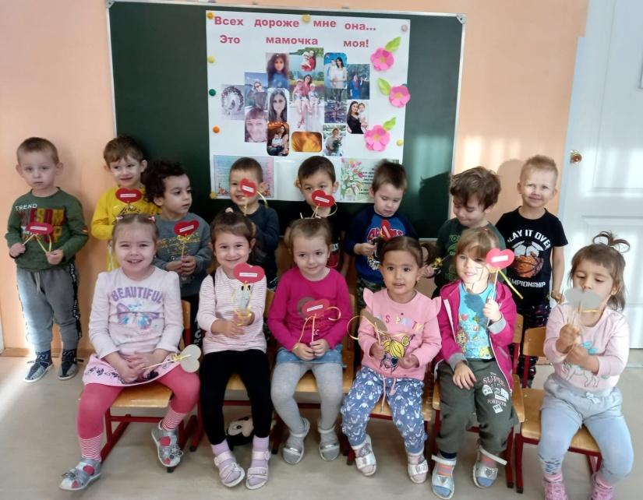
Содержанием нравственного воспитания является формирование таких нравственных качеств дошкольника, как: уважение к старшим, дружеские отношения со сверстниками, умение соответственно отзываться на горе и радость других людей, добиваться действенного проявления гуманных чувств и отношений, их общественной направленности, воспитание начал ответственности. Среди них можно выделить два направления: создание условий для практического опыта и формирование правильных моральных оценок. В результате такого нравственного воспитания ребенок начинает действовать не потому, что хочет заслужить одобрение взрослого, а потому, что считает необходимым соблюдение самой нормы поведения, как важного правила в отношениях между людьми. Становление личности ребенка происходит изначально в семье. Ведь семья – это маленький коллектив, основанный на принципах сотрудничества и взаимопомощи, где дети учатся искусству жить среди людей, любить их, ощущая на себе и проявляя к другим внимание и доброе отношение. Важную роль в воспитании детей играет общий уклад жизни семьи: равенство супругов, организация семейной жизни, правильные взаимоотношения между членами семьи, общий тон доброжелательности, взаимного уважения и заботы, атмосфера патриотизма, трудолюбия, общий порядок и семейные традиции, единство требований взрослых к ребенку. Детский сад, заменив семью, точнее, вместо семьи стал решать проблемы социализации личности. Для воспитания в ребенке нравственных качеств, необходимо тесно работать и сотрудничать с семьей. Сотрудничество образовательного учреждения и семьи, одна из важнейших задач социализации ребенка в обществе. Необходимо создать такие условия, чтобы у ребенка, основываясь на примерах из опыта, складывалось осознание и понимание того, что хорошо, а что плохо, чтобы он мог самостоятельно сформировать и иметь представления о нравственных качествах, таких как: жадность, дружба и многих других. Первейшая задача родителей заключается в том, чтобы помочь дошкольнику определиться с объектами его чувств и сделать их общественно ценными. Чувства позволяют человеку испытать удовлетворение после совершения правильного поступка или заставляют нас испытывать угрызения совести, если нравственные нормы были нарушены. Основа таких чувств как раз и закладывается в детстве, и задача родителей помочь в этом своему ребенку. Обсуждать с ним нравственные вопросы. Добиваться формирования ясной системы ценностей, чтобы малыш понимал, какие поступки недопустимы, а какие желательны и одобряемы обществом. Эффективное нравственное воспитание невозможно без обсуждения с малышом нравственной стороны поступков других людей, персонажей художественных произведений, выражения своего одобрения его нравственных поступков наиболее понятным для малыша образом.
Одной из важных задач детского сада по социально-нравственному воспитанию является установление тесной связи с семьёй. Семья и дошкольное учреждение - два важных института социализации ребенка.
Детский сад в своей работе с семьёй должен опираться на родителей не только как на помощников детского учреждения, а как на равноправных участников формирования детской личности. Поэтому так важна тесная взаимосвязь педагогического коллектива, детей и родителей. Именно от совместной работы, от единства мнений по основным вопросам воспитания детей зависит, каким вырастет ребенок. Только при этом условии возможно воспитание цельной личности.
Совместные формы работы детского сада и родителей по формированию нравственных качеств
Работа с семьей - важная и сложная сторона деятельности воспитателя и других работников дошкольного учреждения. Она направлена на решение следующих задач:
- установление единства в воспитании детей;
- педагогическое просвещение родителей;
- изучение и распространение передового опыта семейного воспитания;
- ознакомление родителей с жизнью и работой дошкольного учреждения.
Единство в воспитании детей обеспечивает выработку правильного поведения детей, ускоряет процесс усвоения навыков, знаний и умений, способствует росту авторитета взрослых — родителей и воспитателей в глазах ребенка. Семья является институтом первичной социализации. Детский сад входит в систему опосредованного, или формального, окружения ребенка и представляет собой институт вторичной социализации.
Привлекать родителей к мероприятиям, способствующим совместной деятельности родителей и детей. Необходимо широко применять как групповые, так и индивидуальные формы работы с родителями:
- беседы;
- консультации: «Воспитание самостоятельности и ответственности», «Как организовать труд детей дома»;
- совместные конкурсы: «Дары Осени», «Мой гербарий» поделки из природного материала, поделки из овощей, сезонные выставки совместных работ «Новогодние игрушки»;
- совместные работы детей и родителей на темы: «Моя семья», «Спортивная семья», «Как я провел лето». Оформляется фотоальбом, к которому ребята потом постоянно обращаются, показывают друг другу фотографии своей семьи, досуги, праздники: «День матери», «Папа, мама, я – дружная семья», «Веселые старты»;
Для коллектива родителей организуются общие консультации, групповые и общие родительские собрания, выставки, кружки; оформляются информационные и тематические стенды. В старших группах, возможно, организация разнообразной совместной деятельности педагогов, детей и родителей. Возможно, создание мини музеев, например, «Русская изба», «Музей кукол», где дети могут познакомиться с национальными костюмами, старинной мебелью, посудой, орудиями труда, тем самым приобщиться к истокам народной культуры.
Наиболее активным родителям по итогам года на родительских собраниях вручать грамоты, благодарственные письма от администрации дошкольного учреждения.

